**Задание №1**

**1.** **Провести фармацевтическую экспертизу рецепта:**

* оценить соответствие «поступившего в аптеку» рецепта действующим регламентам по правилам выписывания рецептов и отпуску лекарств;
* проверить дозы и нормы единовременного отпуска (при необходимости);
* сделать вывод о возможности изготовления лекарственного препарата (ЛП).

**2. Изготовление лекарственного препарата из готового лекарственного средства (ГЛС) (таблетки, раствор, мягкая лекарственная форма):**

* выбрать и оформить этикетку в соответствии со способом применения;
* произведите необходимые расчеты на оборотной стороне паспорта письменного контроля (ППК) для изготовления ЛП и укажите нормы допустимых отклонений в соответствии с нормативной документацией. Оформите лицевую сторону ППК в соответствии с оптимальным вариантом технологии.

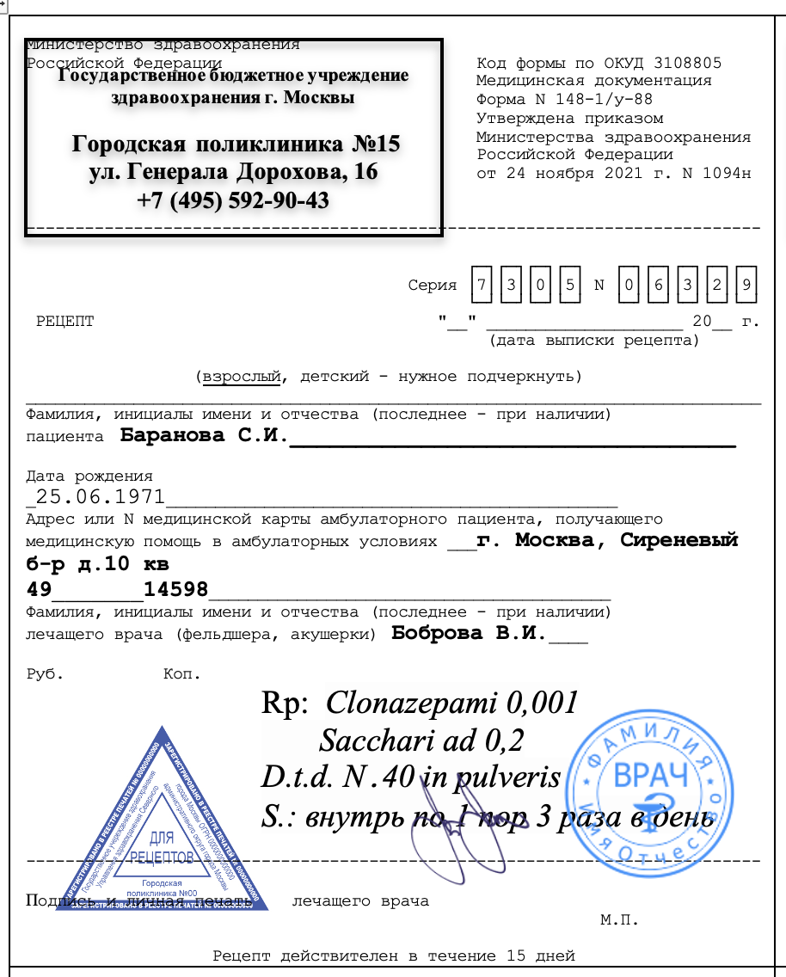

**Для изготовления используют «Клоназепам 2 мг, таблетки»:**

1 таблетка содержит:

Клоназепам - 2,0 мг

Крахмал картофельный — 30,0 мг,

Маннитол (маннит) — 50,0 мг,

Лактозы моногидрат — 50,0 мг,

Кросповидон (полипласдон XL-10) — 9,0 мг,

Повидон тип К-25 — 4,5 мг,

кремния диоксид коллоидный (аэросил) — 3,0 мг,

магния стеарат — 1,5 мг.

* Для расчетов используйте оборотную сторону бланка-задания.

Эксперт ______________________ /__________________________/

Подпись  Фамилия Имя Отчество

**Задание №2**

**1.** **Провести фармацевтическую экспертизу рецепта:**

* оценить соответствие «поступившего в аптеку» рецепта действующим регламентам по правилам выписывания рецептов и отпуску лекарств;
* проверить дозы и нормы единовременного отпуска (при необходимости);
* сделать вывод о возможности изготовления лекарственного препарата (ЛП).

**2. Изготовление лекарственного препарата из готового лекарственного средства (ГЛС) (таблетки, раствор, мягкая лекарственная форма):**

* выбрать и оформить этикетку в соответствии со способом применения;
* произведите необходимые расчеты на оборотной стороне паспорта письменного контроля (ППК) для изготовления ЛП и укажите нормы допустимых отклонений в соответствии с нормативной документацией. Оформите лицевую сторону ППК в соответствии с оптимальным вариантом технологии.

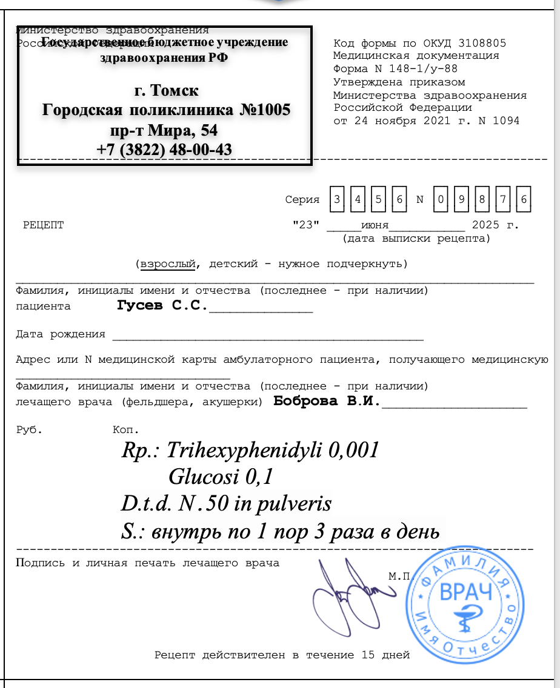

**Для изготовления используют «Тригексифенидил, таблетки, 2 мг»:**

1 таблетка содержит:

Тригексифенидила гидрохлорид — 2,0 мг;

Сахароза — 78,4 мг;

Крахмал картофельный — 19,1;

Кальция стеарат — 0,5 мг.

* Для расчетов используйте оборотную сторону бланка-задания.

Эксперт ______________________ /__________________________/

Подпись  Фамилия Имя Отчество

**Задание №3**

**1.** **Провести фармацевтическую экспертизу рецепта:**

* оценить соответствие «поступившего в аптеку» рецепта действующим регламентам по правилам выписывания рецептов и отпуску лекарств;
* проверить дозы и нормы единовременного отпуска (при необходимости);
* сделать вывод о возможности изготовления лекарственного препарата (ЛП).

**2. Изготовление лекарственного препарата из готового лекарственного средства (ГЛС) (таблетки, раствор, мягкая лекарственная форма):**

* выбрать и оформить этикетку в соответствии со способом применения;
* произведите необходимые расчеты на оборотной стороне паспорта письменного контроля (ППК) для изготовления ЛП и укажите нормы допустимых отклонений в соответствии с нормативной документацией. Оформите лицевую сторону ППК в соответствии с оптимальным вариантом технологии.

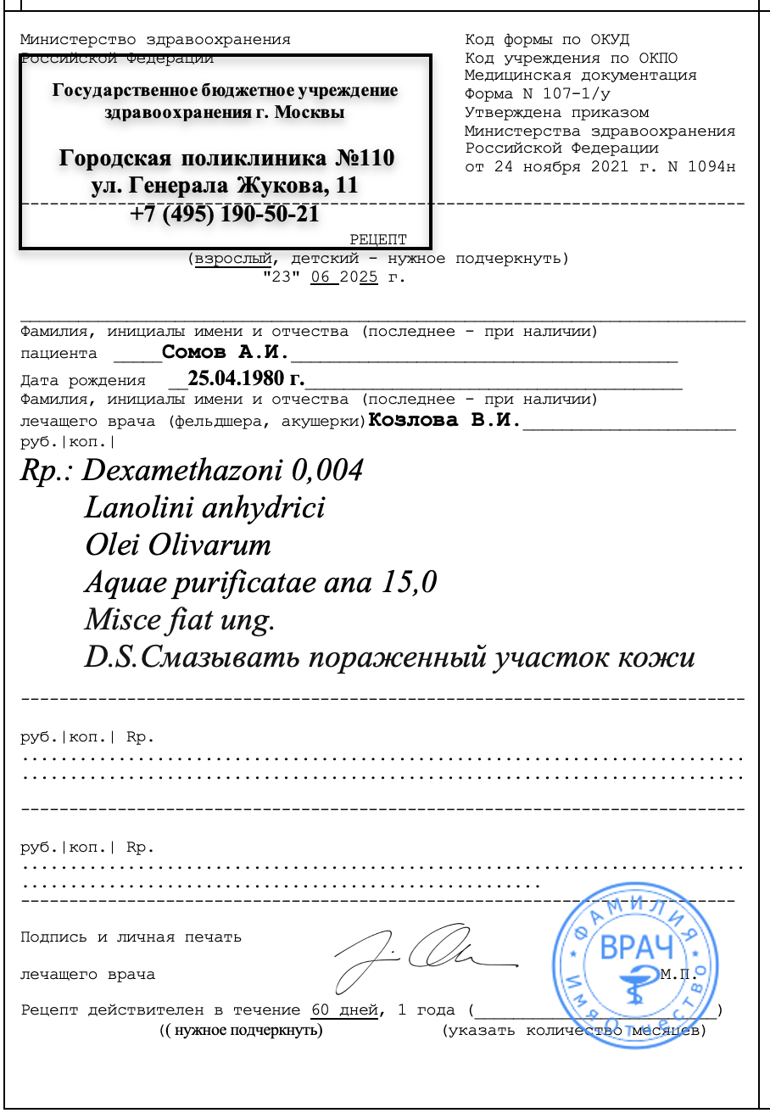

**Для изготовления используют «Дексаметазон, таблетки, 0,5 мг»:**

1 таблетка содержит:

Дексаметазон – 0,5 мг

Крахмал картофельный – 0,0340 г,

Сахароза (сахар) – 0,1140 г,

Стеариновая кислота – 0,0015 г

* Для расчетов используйте оборотную сторону бланка-задания.

Эксперт ______________________ /__________________________/

Подпись  Фамилия Имя Отчество

**Задание №4**

**1.** **Провести фармацевтическую экспертизу рецепта:**

* оценить соответствие «поступившего в аптеку» рецепта действующим регламентам по правилам выписывания рецептов и отпуску лекарств;
* проверить дозы и нормы единовременного отпуска (при необходимости);
* сделать вывод о возможности изготовления лекарственного препарата (ЛП).

**2. Изготовление лекарственного препарата из готового лекарственного средства (ГЛС) (таблетки, раствор, мягкая лекарственная форма):**

* выбрать и оформить этикетку в соответствии со способом применения;
* произведите необходимые расчеты на оборотной стороне паспорта письменного контроля (ППК) для изготовления ЛП и укажите нормы допустимых отклонений в соответствии с нормативной документацией. Оформите лицевую сторону ППК в соответствии с оптимальным вариантом технологии.

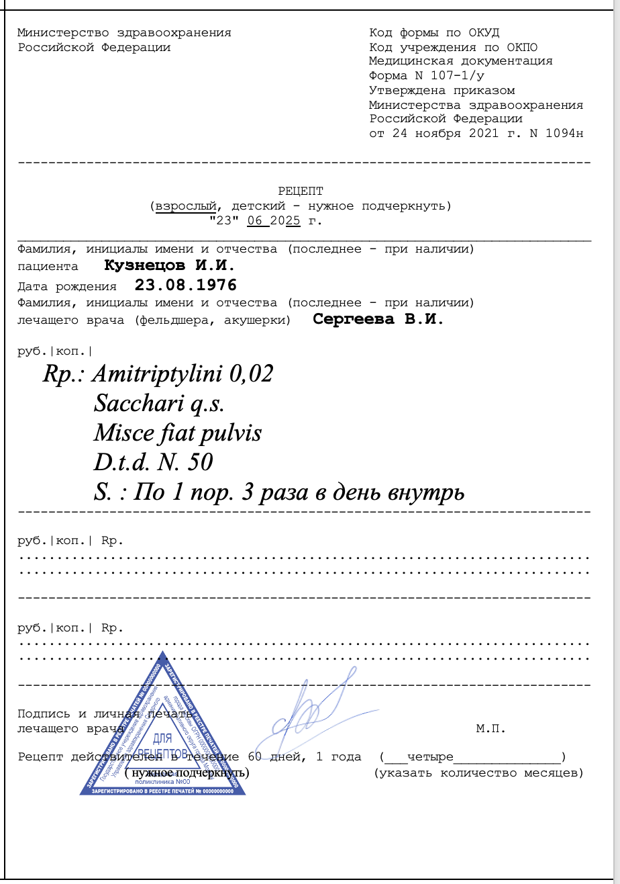

**Для изготовления используют «Амитриптилин, таблетки, 25 мг»:**

1 таблетка содержит:

Амитриптилина гидрохлорид - 28,30 мг, (эквивалентный 25,00 мг амитриптилина);

Лактозы моногидрат - 51,10 мг;

Крахмал кукурузный - 6,86 мг;

Целлюлоза микрокристаллическая - 11,50 мг;

Кремния диоксид коллоидный (аэросил) - 0,08 мг;

Желатин - 1,16 мг,

Кальция стеарата моногидрат - 1,00 мг.

* Для расчетов используйте оборотную сторону бланка-задания.

Эксперт ______________________ /__________________________/

Подпись  Фамилия Имя Отчество

**Задание №5**

**1.** **Провести фармацевтическую экспертизу рецепта:**

* оценить соответствие «поступившего в аптеку» рецепта действующим регламентам по правилам выписывания рецептов и отпуску лекарств;
* проверить дозы и нормы единовременного отпуска (при необходимости);
* сделать вывод о возможности изготовления лекарственного препарата (ЛП).

**2. Изготовление лекарственного препарата из готового лекарственного средства (ГЛС) (таблетки, раствор, мягкая лекарственная форма):**

* выбрать и оформить этикетку в соответствии со способом применения;
* произведите необходимые расчеты на оборотной стороне паспорта письменного контроля (ППК) для изготовления ЛП и укажите нормы допустимых отклонений в соответствии с нормативной документацией. Оформите лицевую сторону ППК в соответствии с оптимальным вариантом технологии.

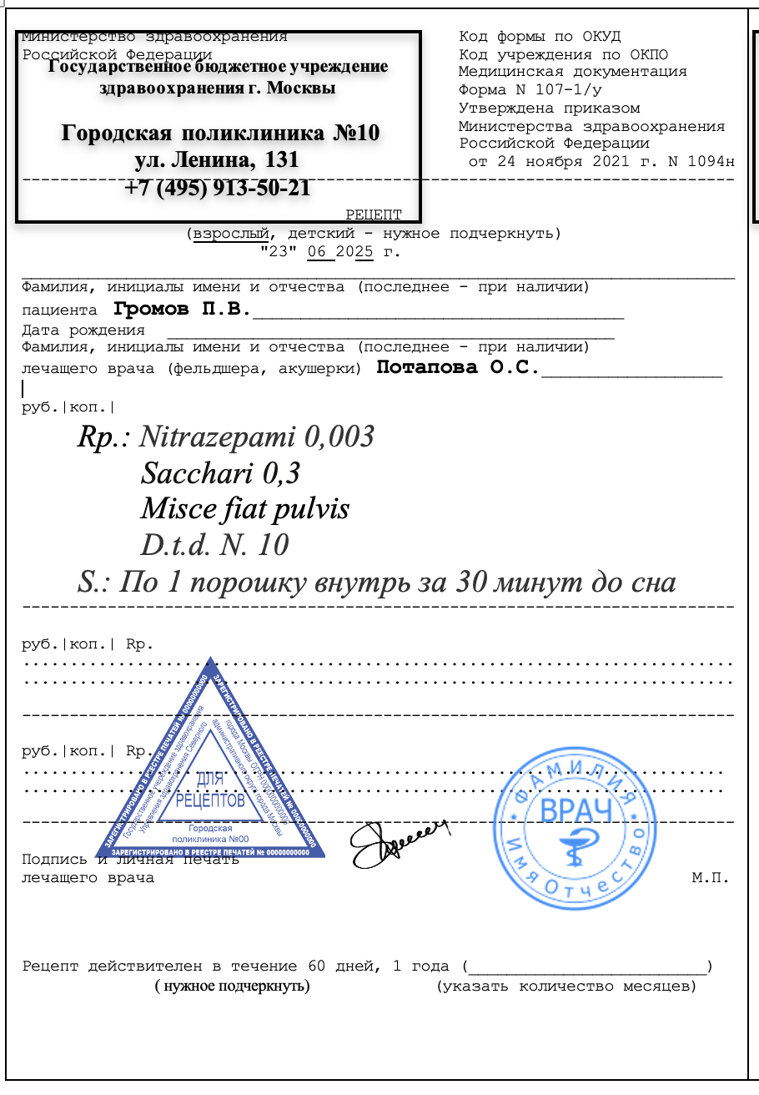

**Для изготовления используют «Нитразепам, таблетки, 5 мг»:**

1 таблетка содержит:

Нитразепам - 5,0 мг;

Лактозы моногидрат - 70,0 мг;

Крахмал картофельный - 23,5 мг;

Магния стеарат - 1,0 мг;

Тальк (магния силикат) - 0,5 мг

* Для расчетов используйте оборотную сторону бланка-задания.

Эксперт ______________________ /__________________________/

Подпись  Фамилия Имя Отчество

**Задание №6**

**1.** **Провести фармацевтическую экспертизу рецепта:**

* оценить соответствие «поступившего в аптеку» рецепта действующим регламентам по правилам выписывания рецептов и отпуску лекарств;
* проверить дозы и нормы единовременного отпуска (при необходимости);
* сделать вывод о возможности изготовления лекарственного препарата (ЛП).

**2. Изготовление лекарственного препарата из готового лекарственного средства (ГЛС) (таблетки, раствор, мягкая лекарственная форма):**

* выбрать и оформить этикетку в соответствии со способом применения;
* произведите необходимые расчеты на оборотной стороне паспорта письменного контроля (ППК) для изготовления ЛП и укажите нормы допустимых отклонений в соответствии с нормативной документацией. Оформите лицевую сторону ППК в соответствии с оптимальным вариантом технологии.

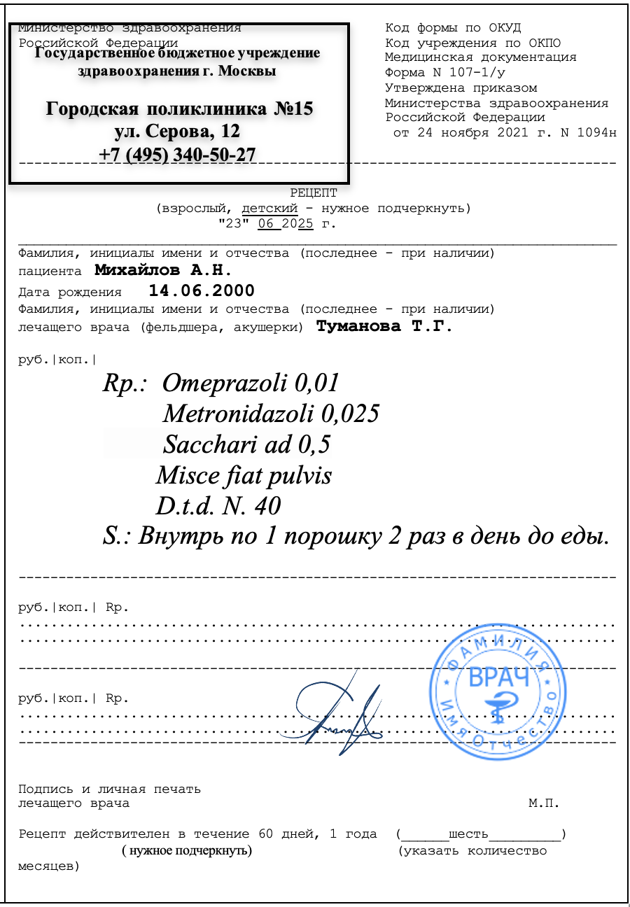

**Для изготовления используют:**

**- «Омепразол, капсулы 20 мг» -** масса содержимого капсулы 235 мг;

**- «Метронидазол», таблетки, 500 мг»:**

1 таблетка содержит:

Метронидазол - 500,0 мг;

Крахмал кукурузный – 75,4 мг;

Повидон К17 - 24 мг,

Магния стеарат – 0,6 мг.

* Для расчетов используйте оборотную сторону бланка-задания.

Эксперт ______________________ /__________________________/

Подпись Фамилия Имя Отчество

**Задание №7**

**1.** **Провести фармацевтическую экспертизу рецепта:**

* оценить соответствие «поступившего в аптеку» рецепта действующим регламентам по правилам выписывания рецептов и отпуску лекарств;
* проверить дозы и нормы единовременного отпуска (при необходимости);
* сделать вывод о возможности изготовления лекарственного препарата (ЛП).

**2. Изготовление лекарственного препарата из готового лекарственного средства (ГЛС) (таблетки, раствор, мягкая лекарственная форма):**

* выбрать и оформить этикетку в соответствии со способом применения;
* произведите необходимые расчеты на оборотной стороне паспорта письменного контроля (ППК) для изготовления ЛП и укажите нормы допустимых отклонений в соответствии с нормативной документацией. Оформите лицевую сторону ППК в соответствии с оптимальным вариантом технологии.

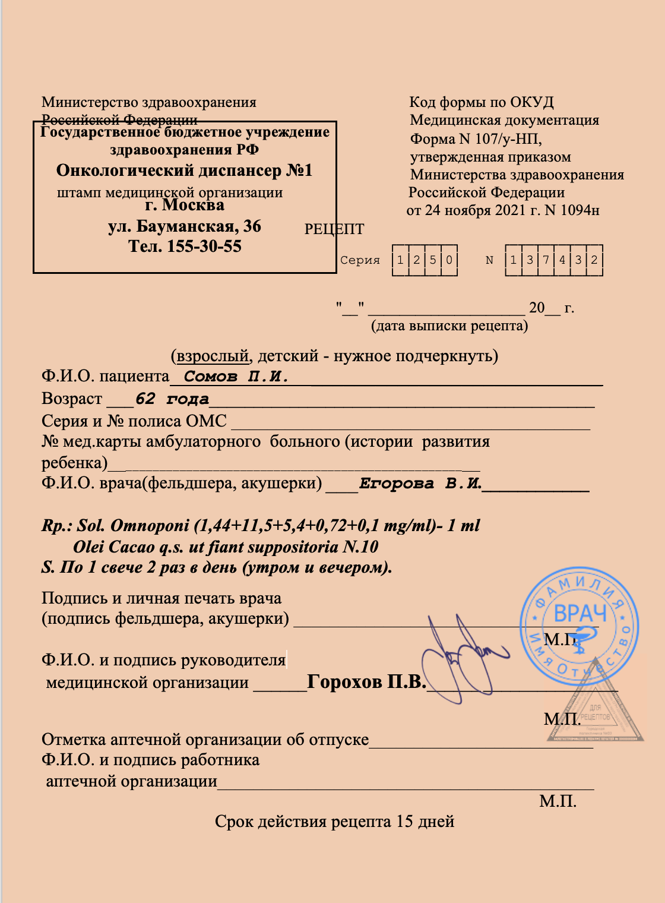

**Для изготовления используют «Омнопон, раствор для подкожного введения 1,44+11,5+5,4+0,72+0,1мг/мл» в ампулах по 1 мл.**

* Для расчетов используйте оборотную сторону бланка-задания.

Эксперт ______________________ /__________________________/

Подпись Фамилия Имя Отчество

**Задание №8**

**1.** **Провести фармацевтическую экспертизу рецепта:**

* оценить соответствие «поступившего в аптеку» рецепта действующим регламентам по правилам выписывания рецептов и отпуску лекарств;
* проверить дозы и нормы единовременного отпуска (при необходимости);
* сделать вывод о возможности изготовления лекарственного препарата (ЛП).

**2. Изготовление лекарственного препарата из готового лекарственного средства (ГЛС) (таблетки, раствор, мягкая лекарственная форма):**

* выбрать и оформить этикетку в соответствии со способом применения;
* произведите необходимые расчеты на оборотной стороне паспорта письменного контроля (ППК) для изготовления ЛП и укажите нормы допустимых отклонений в соответствии с нормативной документацией. Оформите лицевую сторону ППК в соответствии с оптимальным вариантом технологии.

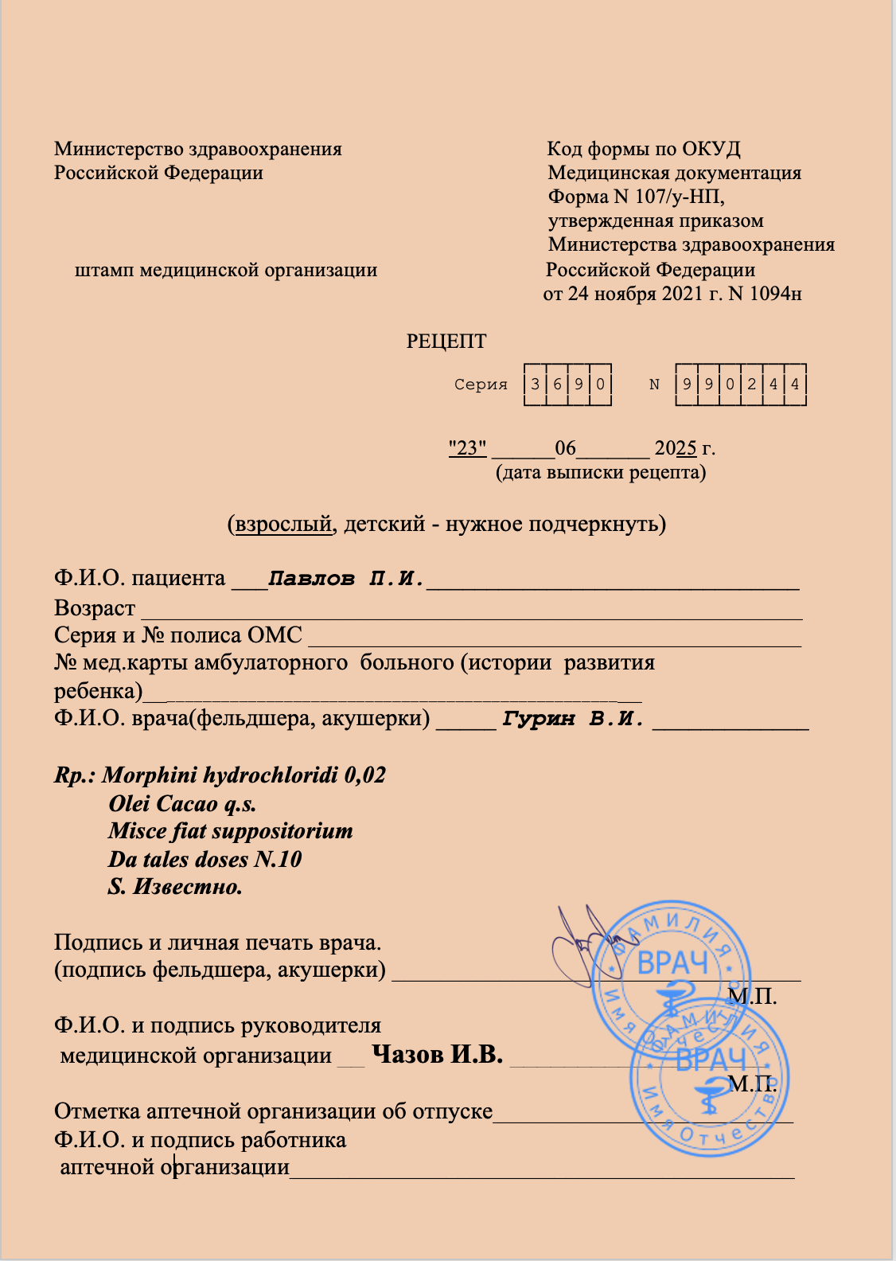

**Для изготовления используют «Морфин, таблетки, 10 мг»:**

1 таблетка содержит:

Морфина гидрохлорида тригидрат - 10,0 мг;

Гипромеллоза тип К 100 LV- 50,0 мг;

Лактозы моногидрат тип 100 - 40,0 мг;

Целлюлоза микрокристаллическая тип 102 - 96,0 мг;

Кремния диоксид коллоидный- 2,0 мг

Магния стеарат - 2,0 мг;

* Для расчетов используйте оборотную сторону бланка-задания.

Эксперт ______________________ /__________________________/

Подпись  Фамилия Имя Отчество

**Задание №9**

**1.** **Провести фармацевтическую экспертизу рецепта:**

* оценить соответствие «поступившего в аптеку» рецепта действующим регламентам по правилам выписывания рецептов и отпуску лекарств;
* проверить дозы и нормы единовременного отпуска (при необходимости);
* сделать вывод о возможности изготовления лекарственного препарата (ЛП).

**2. Изготовление лекарственного препарата из готового лекарственного средства (ГЛС) (таблетки, раствор, мягкая лекарственная форма):**

* выбрать и оформить этикетку в соответствии со способом применения;
* произведите необходимые расчеты на оборотной стороне паспорта письменного контроля (ППК) для изготовления ЛП и укажите нормы допустимых отклонений в соответствии с нормативной документацией. Оформите лицевую сторону ППК в соответствии с оптимальным вариантом технологии.

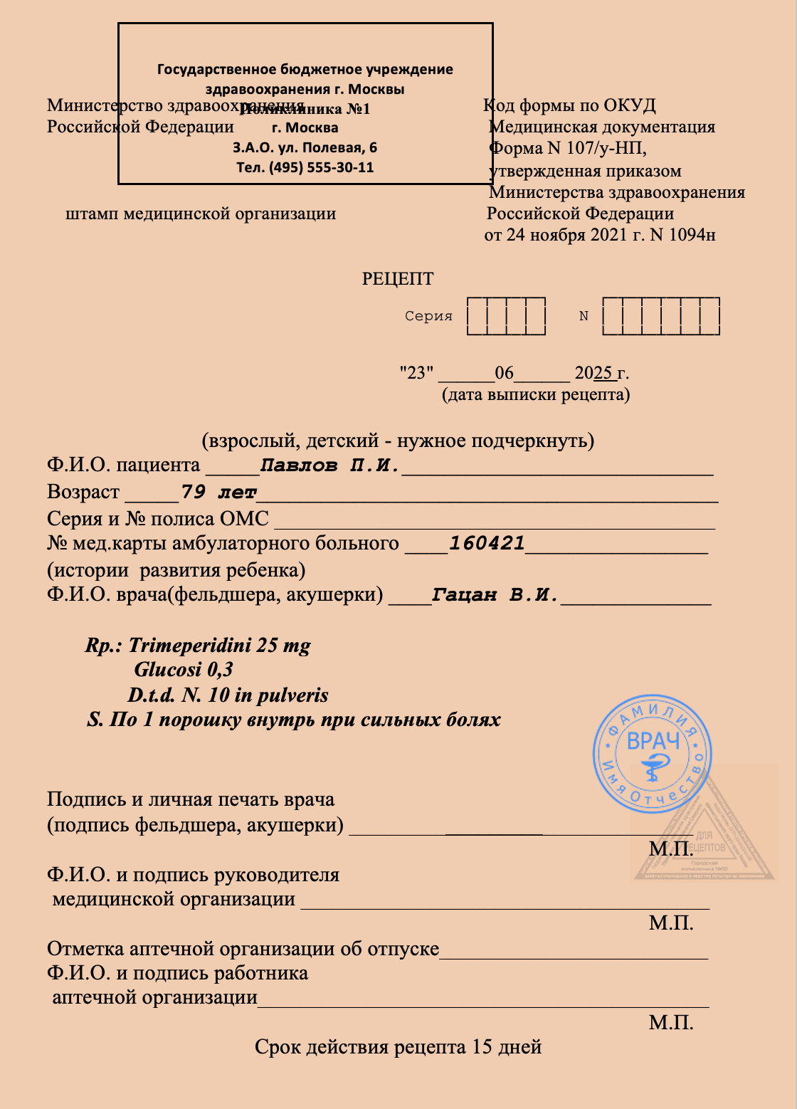

**Для изготовления используют «Промедол, таблетки, 25 мг»:**

1 таблетка содержит:

Тримеперидина гидрохлорид - 25,0 мг;

Сахароза- 50,0 мг;

Крахмал картофельный - 24,5 мг;

Стеариновая кислота - 0,5 мг;

* Для расчетов используйте оборотную сторону бланка-задания.

Эксперт ______________________ /__________________________/

Подпись  Фамилия Имя Отчество

**Задание №10**

**1.** **Провести фармацевтическую экспертизу рецепта:**

* оценить соответствие «поступившего в аптеку» рецепта действующим регламентам по правилам выписывания рецептов и отпуску лекарств;
* проверить дозы и нормы единовременного отпуска (при необходимости);
* сделать вывод о возможности изготовления лекарственного препарата (ЛП).

**2. Изготовление лекарственного препарата из готового лекарственного средства (ГЛС) (таблетки, раствор, мягкая лекарственная форма):**

* выбрать и оформить этикетку в соответствии со способом применения;
* произведите необходимые расчеты на оборотной стороне паспорта письменного контроля (ППК) для изготовления ЛП и укажите нормы допустимых отклонений в соответствии с нормативной документацией. Оформите лицевую сторону ППК в соответствии с оптимальным вариантом технологии.

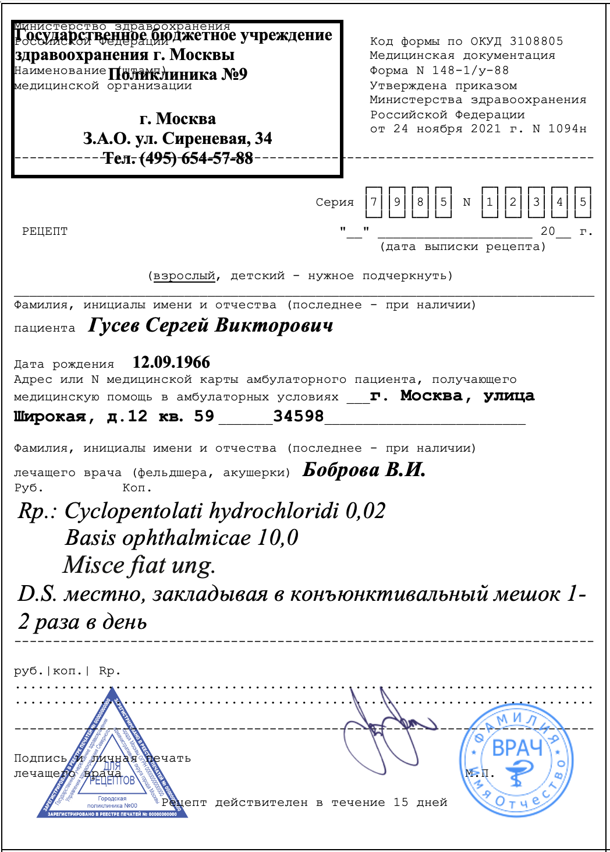

**Для изготовления используют «Цикломед, капли глазные 1%, флакон 5 мл»**

1 мл содержит:

циклопентолата гидрохлорид 10 мг;

бензалкония хлорид — 0,1 мг;

динатрия эдетат — 0,3 мг;

натрия хлорид — 9 мг;

вода для инъекций — до 1 мл

* Для расчетов используйте оборотную сторону бланка-задания.

Эксперт ______________________ /__________________________/

Подпись  Фамилия Имя Отчество

**Задание №11**

**1.** **Провести фармацевтическую экспертизу рецепта:**

* оценить соответствие «поступившего в аптеку» рецепта действующим регламентам по правилам выписывания рецептов и отпуску лекарств;
* проверить дозы и нормы единовременного отпуска (при необходимости);
* сделать вывод о возможности изготовления лекарственного препарата (ЛП).

**2. Изготовление лекарственного препарата из готового лекарственного средства (ГЛС) (таблетки, раствор, мягкая лекарственная форма):**

* выбрать и оформить этикетку в соответствии со способом применения;
* произведите необходимые расчеты на оборотной стороне паспорта письменного контроля (ППК) для изготовления ЛП и укажите нормы допустимых отклонений в соответствии с нормативной документацией. Оформите лицевую сторону ППК в соответствии с оптимальным вариантом технологии.

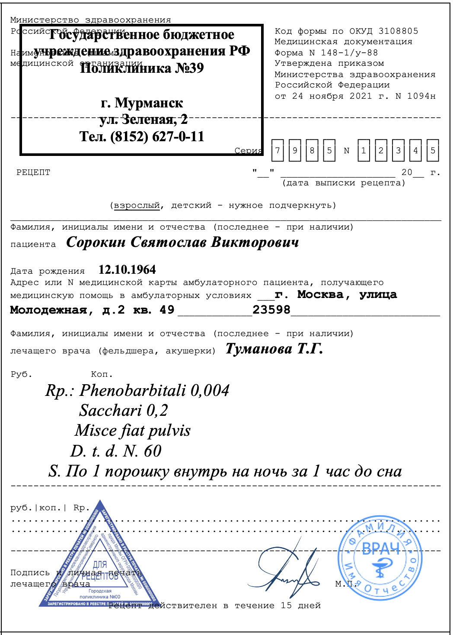

**Для изготовления используют «Фенобарбитал, таблетки, 50 мг»:**

1 таблетка содержит:

Фенобарбитал - 50,0 мг;

Сахароза- 14,8 мг;

Крахмал картофельный - 32,3 мг;

Кальция стеарат - 2,9 мг.

* Для расчетов используйте оборотную сторону бланка-задания.

Эксперт ______________________ /__________________________/

Подпись  Фамилия Имя Отчество